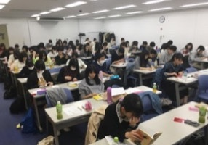
201８年春 ウィングローブ英語塾
高校生英単語暗記大会のご案内

・・・ 3月1日から申込開始！ ・・・
3月31日(土)＠中野サンプラザ研修室5,6,12
4月1日(日) ＠中野サンプラザ研修室5,6,12
時間：10:00～17:00（昼食休憩１時間。ランチ持参可。）
★参加費： ２日￥4,000 １日￥2,000 ※教室の先生に支払ってください。
★持ち物： 英単語集「ターゲット」「アクティブ」（「プライム」も可）
英熟語集「ターゲット」
★テスト方法 ○単語から始め、終了したら、熟語のテストに移ります。
○１回でやる単語数は200以上、熟語は100以上
○合格ライン：新高1:４割以上、新高２：5割以上、新高３以上：7割以上とします。
○単語テスト：１周目は第一義、２周目は意味全部、３周目は派生語・同義語まで
（アクティブは1～300⇒300～500それ以降は200ずつで2100まで)
（ターゲットは1800まで）
○熟語テスト：１周目は英→日(意味１つ）、２周目は日→英、３周目は英→日(意味全部)
（熟語１周目２周目のやり方は逆も可、生徒から試験官に申請して下さい。）
当日欠席等の連絡は：
ウィングローブ本部03-6450-6959
メール：shibuya@winglobe.jp
honbu@winglobe.jp
✿がんばった人にはごほうびが待っています！
ふるってご参加ください✿

中野サンプラザ 地図

●JR中央線 中野駅北口駅前
●東京メトロ東西線 中野駅北口駅前

・・・・・・・・・・・・・・・・・・・・きりとり・・・・・・・・・・・・・・・・・・・

※参加生徒から  先生への申込書として  お使いください | ウィングローブ 2018年春 英単語暗記大会 参加申込書
※参加生徒から  先生への申込書として  お使いください | 参加日 | □3月31日 □ 4月1日
※参加生徒から  先生への申込書として  お使いください | 学年: 高( ) | 参加者名

